Záložka: 100 let
1966 - 2013
- Maskot říká
Projdi bludištěm a odhal všechny důležité události v historii naší země od roku 1966 do současnosti
- všechny texty budou postupně v bludišti – jako správné řešení (tam kde je červená čára), ve zbylých cestách budou rozházena náhodná písmena přibližně ve stejné hustotě…
- v příloze jsou 3 různě dlouhá řešení, kdyby bylo třeba vygenerovat jiný poměr stran, nebo hustotu řešení, dej vědět

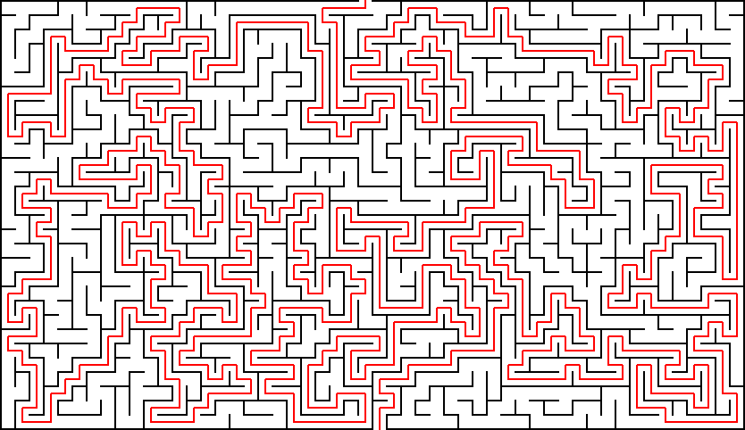

1966 – V Československu vládne socialismus, který hlásá rovnost pro všechny a společné vlastnictví. Junák je pořád zakázán.
1968 – Po změnách ve vládě se uvolňuje nálada ve společnosti a lidé doufají ve změny, které přinesou více svobody. Dochází i na obnovení Junáka. 21. 8. 1968 - Sovětský svaz k nám vysílá vojsko, jsou zastaveny reformy.
1970 - Činnost skautské organizace Junák je ukončena a vzniká Pionýrská organizace.
1973 – Československá pošta zavádí poštovní směrovací čísla PSČ, aby urychlila své služby.
1975 – Prezidentem je Gustav Husák.
1977 – Je sepsána Charta 77, dokument, který kritizuje nedodržování lidských práv v zemi. Jedním z autorů a podporovatelů Charty je i Václav Havel.
1978 - První československý kosmonaut Vladimír Remek letí do vesmíru.
1984 - Básník Jaroslav Seifert dostává Nobelovu cena za literaturu.
1987- Zahájení zkušebního provozu letecké záchranné služby v Československu.
1989 – Lidé dávají najevo nespokojenost s vládnoucí komunistickou stranou. 17. listopadu 1989 byla zahájena Sametová revoluce, která ukončila vládu komunistů. Prezidentem je zvolen Václav Havel. Otevřely se hranice, začíná obnova demokracie a svoboda v podnikání. Je obnovena činnost Junáka.
1990 – Vzniká stát Česká a Slovenská Federativní Republika.
1993 – 1. ledna zaniká společný stát a vznikají dva samostatné – Česká republika a Slovenská republika. Prvním českým prezidentem je zvolen Václav Havel, který je znovu zvolen i v roce 1998.
2003 – Prezidentem se stává Václav Klaus.
2004 – Česká republika vstupuje do Evropské unie.
2013 - Prezidentem je Miloš Zeman. Je prvním prezidentem, který byl zvolen lidovým hlasování.

